Почему воздушное отопление лучше традиционного отопления с трубами, насосами и котлами (концепция систем воздушного отопления). Актуальная позиция на март 2015 года.

Во многих случаях можно значительно уменьшить капитальные и эксплуатационные затраты, обеспечив АВТОНОМНОЕ ОТОПЛЕНИЕ ПОМЕЩЕНИЙ ТЁПЛЫМ ВОЗДУХОМ на основе теплогенераторов различного типа. В таких агрегатах нагревается не вода, а воздух - рециркулирующий внутренний, свежий приточный, или смешанный. Такой способ особенно эффективен для автономного отопления производственных помещений и складов, выставочных павильонов и торговых центров, гаражей и станций техобслуживания, авто-моек, теннисных кортов и общественных зданий, гостиниц и ресторанов, спортзалов и гипермаркетов, теплиц и оранжерей, животноводческих комплексов и птицеферм...
ПРЕИМУЩЕСТВА ВОЗДУШНОГО ОТОПЛЕНИЯ
- Экономичность. Тепло получается непосредственно в нагреваемом помещении и практически целиком передается по назначению. Благодаря прямому сжиганию топлива без промежуточного теплоносителя достигается высокий тепловой КПД всей системы отопления: 92..96 % - для рекуперативных нагревателей, и практически 100 % - для систем прямого нагрева. Системы автоматического регулирования могут дополнительно экономить до 25% тепловой энергии, обеспечивая автоматическое поддержание «дежурного режима» в помещении (+3..+5°С) в нерабочее время.
- Улучшение экологической обстановки и условий труда. Ни для кого не секрет, что сегодня практически нигде на предприятиях приточная вентиляция не работает должным образом, что приводит к значительному ухудшению условий работы людей. Применяя теплогенераторы или системы прямого нагрева, можно легко подогревать приточный воздух на ДТ до 90°С, что дает возможность «включить» приточную вентиляцию - даже в условиях Крайнего Севера.
- Малая инерционность. Системы воздушного отопления буквально в считанные минуты выходят на рабочий режим, помещение за счет высокой оборачиваемости воздуха может быть полностью прогрето всего за несколько часов. Это дает возможность оперативно маневрировать при изменении потребности в тепле, экономя топливо.
- Отсутствие промежуточного теплоносителя позволяет отказаться от строительства и содержания малоэффективной для больших помещений системы водяного отопления, котельной, теплотрасс и системы водоподготовки. Исключаются потери в теплотрассах (а они бывают до 60!%) и их ремонт - все это позволяет значительно снизить эксплуатационные расходы. В зимнее время исключается риск размораживания калориферов и системы отопления при продолжительном отключении системы. Охлаждение даже до глубокого «минуса» не приводит к размораживанию системы.
- Высокая степень автоматизации позволяет вырабатывать тепло ровно по потребности. В сочетании с высокой надежностью горелочного оборудования и автоматики это также позволяет значительно повысить надежность системы отопления и обойтись минимумом обслуживающего персонала.
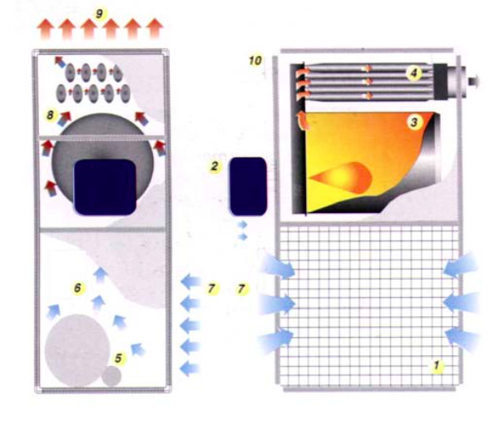
- Малые затраты. Способ отопления крупных помещений при помощи теплогенераторов - один из самых дешевых и быстро реализуемых. Капитальные затраты на строительство и реконструкцию системы воздушного отопления, как правило, значительно ниже аналогичных затрат на водяное или лучистое отопление.
РЕКУПЕРАТИВНЫЕ И СМЕСИТЕЛЬНЫЕ ВОЗДУХОНАГРЕВАТЕЛИ
В таких агрегатах топливо в смеси с необходимым количеством воздуха подается горелкой в камеру сгорания. Образовавшиеся продукты горения, проходя через теплообменник, через стенки теплообменника передают нагреваемому воздуху тепло, образовавшееся при горении топлива. Омывая камеру сгорания и теплообменник, этот воздух нагревается и либо подается в отапливаемое помещение непосредственно через воздухораспределительные решетки агрегата, либо распределяется через систему воздуховодов. Для подачи нагреваемого воздуха служит встроенный или отдельно расположенный вентилятор с необходимым напором.
Отдавшие свое тепло дымовые газы через дымоход отводятся наружу (принцип «непрямого нагрева»). КПД современных моделей достигает 92..96%.
На лицевой части теплогенератора расположена автоматизированная блочная горелка. Теплообменник, как правило, изготовлен из жаропрочной нержавеющей стали, служит такой теплообменник от 10 до 25 лет, он также может быть отремонтирован или заменен.
Универсальны и отлично подходят для любых применений. В зависимости от типа установленного горелочного устройства, они могут работать на природном или сжиженном газе, дизельном топливе, керосине, мазуте, нефти, и даже на рапсовом масле или на отработанном машинном масле. Могут использоваться для отопления, для применения в системах приточной вентиляции, в воздушно-тепловых завесах, а также для технологического нагрева воздуха. Могут работать с системой воздуховодов. Могут работать в режиме полной рециркуляции или подогревать приточный свежий воздух.
Номинальная тепловая мощность рекуперативных теплогенераторов - от 3 кВт до 2,5 МВт, прямого нагрева - до 21 МВт. Позволяют изменять расход нагреваемого воздуха и «на ходу» перераспределять потоки нагретого воздуха в разные ветви воздуховодов при помощи воздушных клапанов. Летом могут работать в режиме вентиляции - без включения нагрева.
Монтируются как вертикально, так и «лёжа» - на полу либо на кронштейнах, могут монтироваться на стене и встраиваться как секция нагревателя в секционную вентустановку. Вынесенные в соседнее помещение, могут обслуживать помещения с категориями А, Б, В. Могут оснащаться автоматикой регулирования с учетом наружной и внутренней температуры, с функциями суточного и недельного программирования режима нагрева, с плавным регулированием тепловой мощности и кондиционированием. Возможно управление отопительными агрегатами с персонального компьютера из операторно-диспетчерского пункта.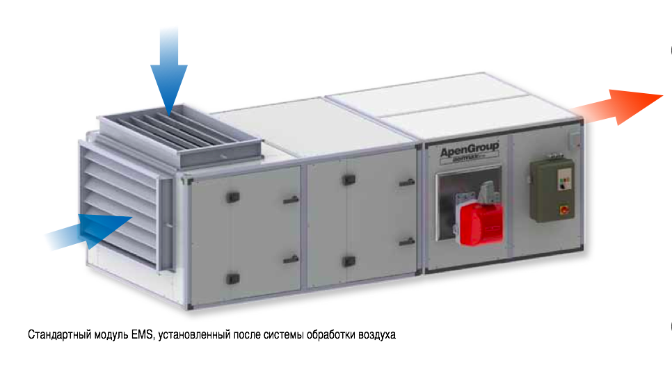

ПРИМЕНЕНИЕ И РАЗМЕЩЕНИЕ, ПОДБОР ОБОРУДОВАНИЯ
Для автономного отопления различных помещений применяются различные типы систем воздушного отопления - с централизованным распределением тепла и децентрализованные; системы, работающие полностью на приток свежего воздуха либо с полной или частичной рециркуляцией внутреннего воздуха. Примеров и разновидностей применения систем воздушного отопления очень много и нет готового рецепта, когда и какой тип оборудования применить целесообразнее - это зависит от категории помещения, наличия свободного места для размещения оборудования, воздухообмена и соотнесения его с величиной теплопотерь. В какой-то мере на выбор могут влиять финансовые возможности.
Попытаемся сформировать наиболее общие принципы подбора оборудования:
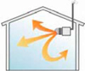
- Системы отопления для помещений с небольшим воздухообменом.
(К<0,5..1). Суммарная тепловая мощность теплогенераторов в этом случае принимается практически равной количеству тепла, необходимого для компенсации теплопотерь помещения, вентиляция сравнительно мала, поэтому здесь целесообразно применение системы отопления на основе теплогенераторов непрямого нагрева с полной или частичной рециркуляцией внутреннего воздуха помещения. Вентиляция в таких помещениях может быть естественной, можно также осуществлять подмес уличного воздуха к рециркулирующему. В этом случае мощность нагревателей увеличивают на величину, необходимую для подогрева свежего приточного воздуха.
Такая система отопления может быть построена на основе теплогенераторов напольного или настенного типа, расположенных непосредственно в отапливаемом помещении. При невозможности их размещения в отапливаемом помещении, либо при обслуживании нескольких помещений, теплогенераторы можно расположить в венткамере (в пристрое, на антресолях, в соседнем помещении или на улице), а тепло распределять по воздуховодам. В рабочее время теплогенераторы могут работать в режиме частичной рециркуляции, попутно нагревая подмешиваемый приточный воздух, в нерабочее - можно для экономии топлива некоторые из них отключать, а оставшиеся переводить на экономичный дежурный режим +2..+5°С с полной рециркуляцией.
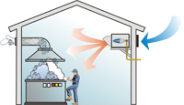
- Системы отопления для помещений с большой кратностью воздухообмена,
постоянно нуждающихся в подаче больших объемов приточного свежего воздуха (К > 2). В этом случае количество тепла, необходимое для нагрева приточного воздуха, уже в несколько раз превышает количество тепла, необходимое для компенсации теплопотерь.
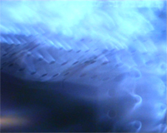
Здесь наиболее целесообразно и экономично совмещение системы воздушного отопления с системой приточной вентиляции. Такая совмещенная система может быть построена как на основе рекуперативных теплогенераторов, так и на основе газовых смесительных воздухонагревателей. Суммарная тепловая мощность устанавливаемых нагревателей равна сумме тепловой потребности на нагрев приточного воздуха и тепла, необходимого для компенсации теплопотерь: QΣ = QOT + QВЕНТ. В случае применения систем прямого нагрева всегда происходит нагрев 100% уличного воздуха, обеспечивая подачу необходимого объема приточного воздуха. В рабочее время нагреватели работают, обеспечивая нагрев воздуха от уличной до расчетной температуры +16..35°С (с учетом перегрева для обеспечения компенсации теплопотерь). В дежурном режиме для экономии можно выключать часть нагревателей, оставшиеся переводят в режим поддержания в помещении +2..+5°С. При применении рекуперативных теплогенераторов в ночное время, можно, кроме того, переводить их в режим полной рециркуляции.
Наименьшие капитальные затраты получаются у системы отопления централизованного типа - при применении максимально более крупных нагревателей. При применении газовых смесительных воздухонагревателей PKE капитальные затраты на оборудование могут составить от 400 до 700 руб. за 1 кВт установленной тепловой мощности.
- Комбинированные системы воздушного отопления
применяются, когда имеется значительная разница в необходимости подачи тепла и подогрева приточного воздуха в течение дня: со значительным воздухообменом в рабочее время, при односменном режиме работы, либо при прерывистом рабочем цикле.
Этот вариант обеспечивает наименьшие первоначальные вложения и эксплуатационные расходы.
Здесь наиболее целесообразно раздельное исполнение системы отопления и системы приточной вентиляции. Система отопления строится на основе рекуперативных теплогенераторов - для обеспечения компенсации теплопотерь, без учета вентиляции, либо даже меньшей мощности - только для обеспечения дежурного отопления. Система приточной вентиляции обеспечивает нагрев необходимого объема свежего приточного воздуха, а также, за счет перегрева его до +25..+40°С, может осуществлять догрев помещения до необходимой рабочей температуры (из дежурного режима). Включается только по необходимости - в рабочее время. Строится либо на основе рекуперативных теплогенераторов (с повышенной степенью нагрева), либо - систем прямого нагрева (что значительно дешевле). Существующая система отопления может быть оставлена - система водяного отопления (может оставаться дежурной), может при этом использовать тепловентиляторы, также могут применяться инфракрасные излучатели. Вариант применим также для стадийной модернизации существующей системы отопления и вентиляции.
Таким образом, применяя воздухонагреватели различных типов в различных комбинациях, можно решить одновременно обе задачи - и отопления, и приточной вентиляции.
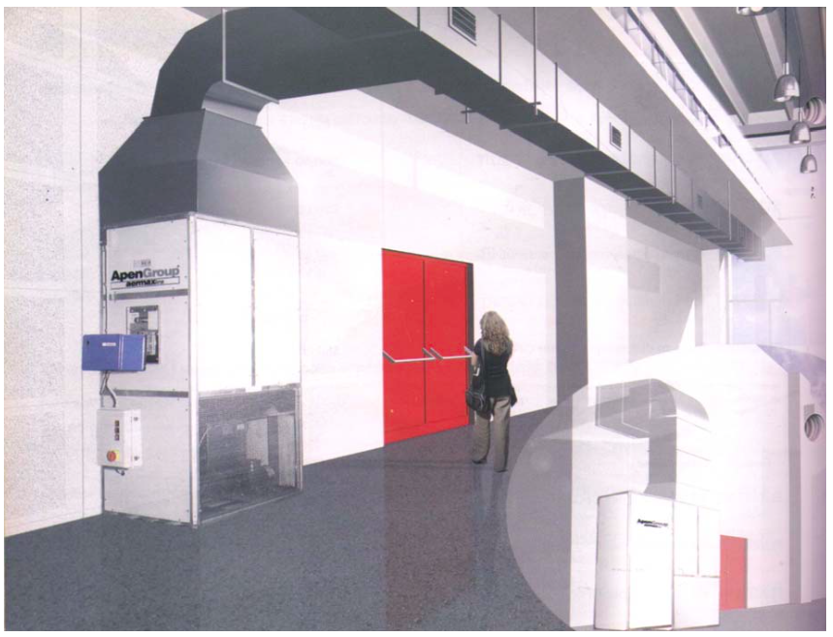
Мы поможем Вам выполнить необходимые расчеты, учесть все условия применения и проработать несколько вариантов подбора оборудования, сравнивая их вместе с Вами по удобству применения, величине капитальных затрат и эксплуатационных расходов. Срок окупаемости - обычно не более одного-двух отопительных сезонов.

